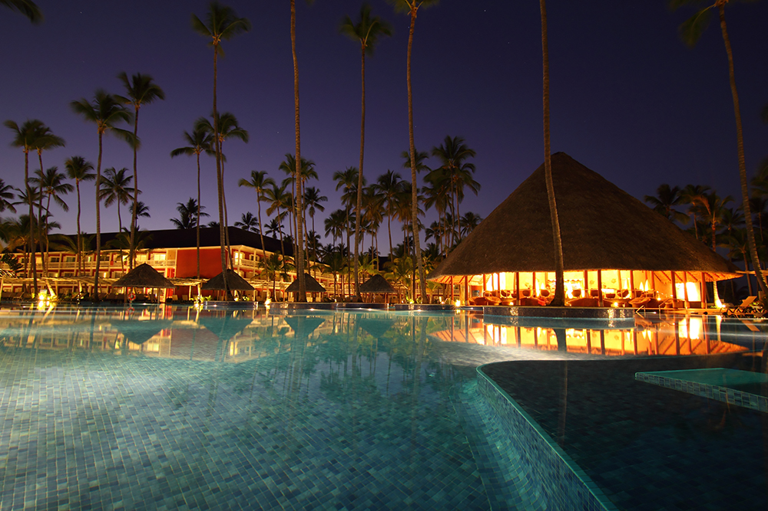
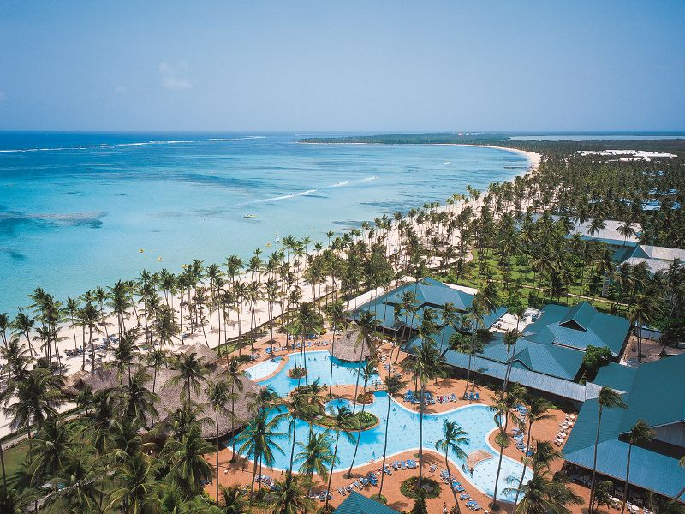
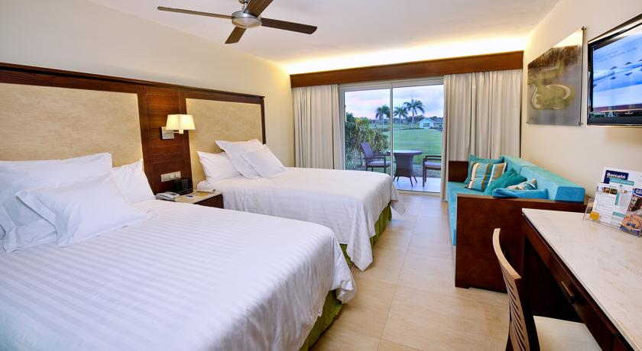
Hotel Barcelo Bavaro Palace 5* - adults only - All Inclusive
Punta Cana
Data de plecare din Madrid | Nr nopti | Tip camera | Tarif
Tarife valabile in functie de disponibilitatea la momentul rezervarii.
Destinatie
Playa Bavaro este una dintre cele mai populare din Punta Cana, Republica Dominicana. Cunoscuta de localnici si sub numele de Playa Bibijagua, plaja Bavaro este situata in apropiere de plaja El Cortecito. Datorita nisipului fin si al apei limpezi, Bavaro este una dintre plajele preferate de turisti.
Localizare
Hotelul Barcelo Bavaro Palace 5* este situat in cea mai buna zona de plaja din Punta Cana. Cei 2 km de intindere de nisip fin si alb, apa cristalina si reciful de coral fac din mare o veritabila piscina naturala.
Facilitati hotel
Hotelul are 4 piscine, inclusiv piscina pentru copii, parc acvatic special pentru copii (Barcy Water Park), precum si parc acvatic pentru toata familia (Pirates Island Water Park). Complexul are si un teatru, care ofera programe pentru copii si pentru adulti, casino.
Gastronomie
Hotelul are 7 restaurante cu servire a la carte pentru cina, cu specific italian, spaniol, japonez, mexican, fructe de mare, steak house si francez (ultimul este cu plata, cu exceptia clientilor de la Premium Level), 2 restaurante cu servire in sistem bufet (international si dominican), Sport Bar cu snack-uri si bauturi deschis 24h, restaurant international in zona de golf si 2 crame private deschise seara pentru cina, unde se servesc unele dintre cele mai bune vinuri recunoscute la nivel mondial (ambele cu plata). Exclusiv pentru clientii sectoruluiPremium Level: 2 restaurante tip bufet, restaurante gourmet cu specific mediteranean si international si 2 baruri.
Sport si relaxare
Hotelul are facilitati pentru practicarea mai multor sporturi: golf, fitness, polo pe apa, tenis de camp, volei, gimnastica aerobica, tenis de masa si biliard. Complexul cuprinde si 14 baruri (5 pentru adulti) si 2 discoteci (una pentru adulti si una pentru adolescenti).
Camere
Hotelul ofera oaspetilor mai multe tipuri de camere:
Camere Superior: 170 de noi camere cu vedere la terenul de golf cu un pat de dimensiuni King Size sau 2 paturi duble, canapea extensibila, aer conditionat, ventilator de tavan, baie utilata complet cu dus cu efect de ploaie, uscator pentru par, halat si papuci; minibar, TV LCD, radio cu desteptator si cu conexiune pentru Ipod si MP3, conexiune la internet WiFi (cu plata), cafetiera, fier de calcat, masa de calcat si seif (gratis). Ocupare maxima: 3 adulti si 1 copil.
Camere Junior Suite: 800 camere de tip junior suite cu paturi de dimensiuni King Size sau 2 paturi duble, canapea, aer conditionat, ventilator, baie complet utilata cu dus cu efect de ploaie, uscator de par, halat si papuci; minibar, TV LCD, radio desteptator cu conexiune pentru Ipod si MP3, conexiune WiFi (cu plata), cafetiera, fier de calcat, masa ce calcat, seif (gratis) si terasa cu cada de hidromasaj pentru 2 persone. Ocupare maxima: 4 adulti.

Ce cuprinde All Inclusive: pensiune completa tip bufet; posibilitate de a cina in restaurante de specialitate cu rezervare prealabila; gustari, bauturi nationale si selectii de bauturi internationale (bauturi alcoolice doar pentru adulti); prosoape si sezlonguri la piscina si plaja; sporturi acvatice fara motor si program de divertisment.

Cupluri in luna de miere: pentru un sejur de minim de 3 nopti consecutive, cuplurile in luna de miere beneficiaza de: cazare in camera de categorie superioara (in functie de disponibilitate); prioritate in folosirea camerei la sosire si utilizarea acesteia pana la ora 15:00 in ultima zi a sejurului (in functie de disponibilitate disponibilitate); mic dejun continental in ziua urmatoare sosirii; sticla de vin spumant si petit fours in camera.

Calendarul plecarilor:
Plecare
Luna | Februarie - Martie | Aprilie - Mai | Iunie - Septembrie | Octombrie
Ziua | luni, sambata | marti,  sambata | marti, joi, sambata,  duminica | marti, sambata,  duminica
Servicii incluse:
- bilet de avion Compania Evelop, Madrid – Punta Cana – Madrid
- taxe de aeroport ( 160 euro/pers.)
- transfer aeroport – hotel – aeroport
- cazare cu regim ALL INCLUSIVE
- asigurare medicala pe teritoriul Republicii Dominicane
Servicii neincluse:
- bilet de avion Romania – Madrid si retur (se poate asigura, la cerere)

- recomandat 1 noapte de cazare la dus in Madrid
- taxa guvernamentala - se achita pe aeroport in Republica Dominicana (aprox. 20 USD/ pers la iesirea din tara)
- excursii optionale
Orar de zbor orientativ:
- Madrid 15:30 – Punta Cana 19:30

- Punta Cana 21:40 – Madrid 11:25 (+1)
- *Orarul de zbor se confirma in momentul rezervarii;
Conditii de rezervare:
- 30% avans
- 20% se achita dupa 30 de zile de la emiterea facturii.
- 50 % cu 30 zile inainte de plecare
Nota:
- pasaport valabil cel putin 6 luni de la data de retur.
- toate documentele de calatorie, inclusiv biletele de avion si voucherele pentru cazare se elibereaza in format electronic, facilitand expeditia rapida a documentelor catre clientii nostri
Se pot oferi pachete si de 8 / 9 / 10 / 11 / 12 / 13 / 14 nopti

